Муниципальное бюджетное дошкольное образовательное учреждение
детский сад "Светлячок"
Смоленского района Смоленской области

Конспект занятия по дополнительному образованию логоритмическая гимнастика «Веселый язычок»
на тему: «Магазин игрушек»
в средней группе.

Составил: воспитатель
Ефременкова А.В.

Богородицкое 2018 год
Цель. Развивать фонематический слух, зрительное внимание, память, общую и мелкую моторику рук, воображение. Расширять лексический запас. Вырабатывать точность речевых движений артикуляционного аппарата.
Материал. Витрина. Игрушечная машина, мишка, паровоз, мартышка. Матрёшка, кукла, ванька-встанька, солдатики, волчок, мяч.
Ход занятия
Логопед. Ребята, хотите пойти в магазин игрушек? Это не простой магазин, а волшебный: игрушки могут оживать, а покупатели – ненадолго превращаться в игрушки.
Посмотрите, в магазине
Все игрушки на витрине:
Заводные зайчики,
Куколки и мячики,
Пушистые котята,
Матрёшки, медвежата.
Все на полочках сидят,
С нами поиграть хотят.
В нашем магазине у каждая игрушка имеет свою песенку.

- Комплекс общеразвивающих упражнений.
Логопед снимает с витрины игрушки и читает о каждой стихи. Дети проговаривают или пропевают последнюю строку и выполняют упражнение.
Воспитатель: Вот солдатики стоят,
Начинается парад.
Раз, два, три, четыре, пять –
Начинаем мы шагать.
(Маршируют.)
Вот бегут машины,
Шуршат своими шинами.
Жёлтые и красные –
Все такие разные.
Ш – ш – ш…
(Двигаются с притопом.)
Медвежонок взял гармошку,
Поиграть решил немножко.
(Разводят руки в стороны, имитируя игру на гармошке.)
Раз, два! Поворот…
Он танцует и поёт.
У – у!
(Кружатся, выполняя движение «пружинка».)
Вот матрёшки – крошки,
Пёстрые одёжки,
Яркие платочки,
Розовые щёчки.
Ах!
(Выполняют «пружинку» со взмахом руки вверх.)
Эй, скорее посмотри!
Куклы танцевать пошли.
Ножки выставляют,
В гости приглашают.
Эх!
(Выставляют то одну, то другую ногу на пятку, поднимая согнутые в локтях руки вверх, пальцы прямые – заводная кукла.)
Вот такой весёлый мячик,
Так и скачет, так и скачет!
Мне б скорей его поймать,
Чтобы снова поиграть.
Бам!
(Прыгают на двух ногах, на конец фразы приседают.)
Ванька-встанька, ванька-встанька,
Приседай – ка, приседай – ка.
Непослушный ты какой!
Нам не справиться с тобой!
(Наклоняются вправо – влево, выполняют полуприседания, грозят указательным пальцем.)
Всех красивей паровоз:
Две трубы и сто колёс.
Ну а едут в нём игрушки –
Куклы, зайчики, петрушки.
Чух! Чух!
(Двигаются дробным шагом, работая согнутым в локтях руками)
Продолжая двигаться, исполняют песню «Паровоз» (муз. З. Кампанейца, сл. О. Высотской).
Воспитатель:
Вот забавная мартышка,
Обезьянка – шалунишка.
Раз, два, три, четыре, пять,
Хочет с вами поиграть!
- Массаж биологически активных точек «Обезьянка Чи – чи - чи».
( Дети садятся по – турецки).
Обезьянка Чи – чи – чи
Продавала кирпичи.
(Проводят ладонями по шее от затылочной части к основанию горла.)
Подбежал тут к ней зайчонок:
- Не продашь ли кирпичонок?
(Проводят указательным и средним пальцами по крыльям носа.)
- Нет! – сказала Чи – чи – чи. –
Продаю я кирпичи.
(Проводят пальцами обеих рук от середины лба к вискам.)
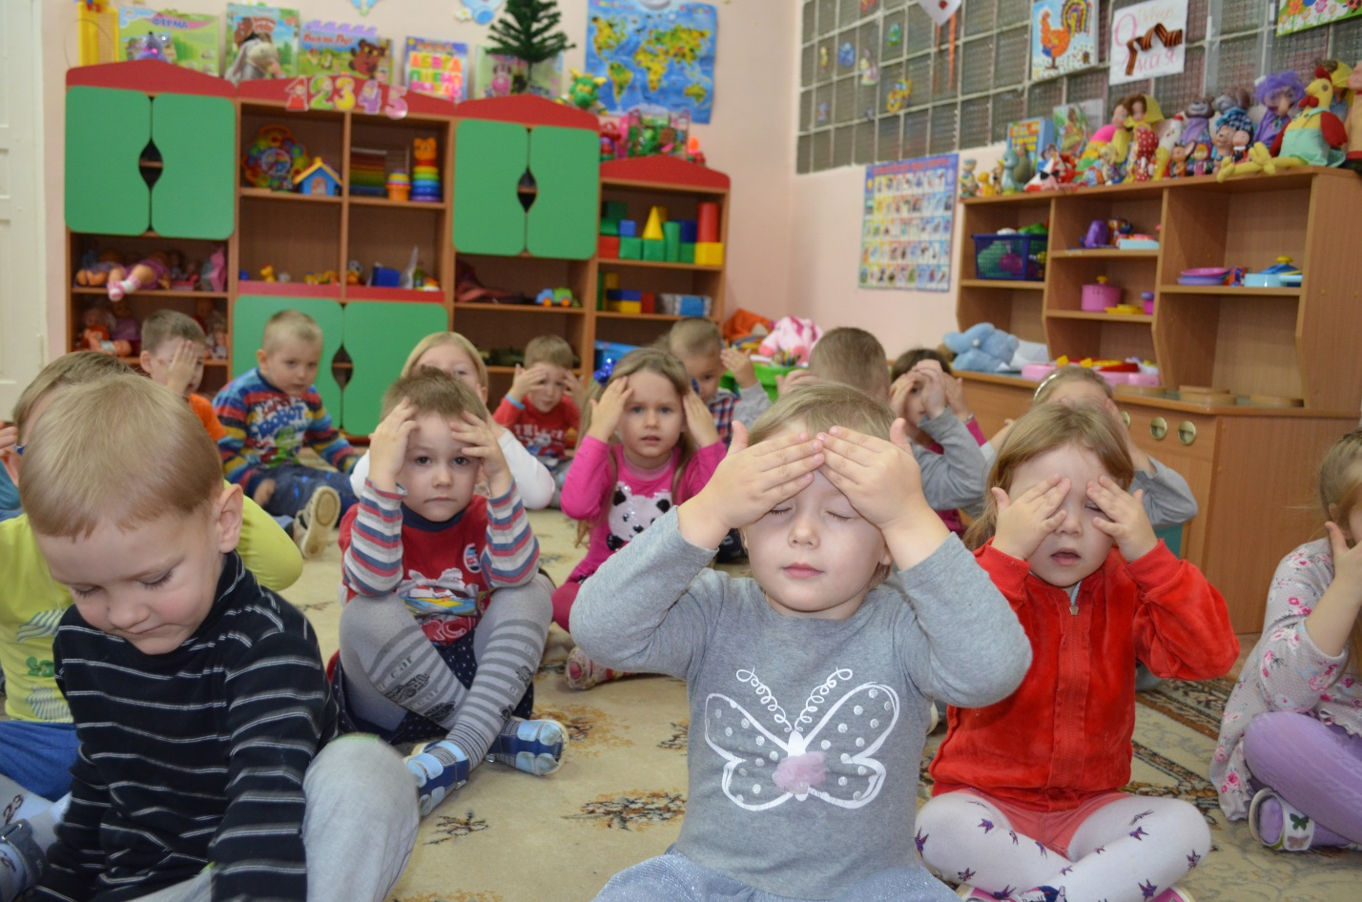
Знай, зайчонок!
Нет слова «кирпичонок»!
(Раздвигают указательный и средний пальцы обеих рук, ставят их перед и за ухом и энергично растирают кожу около ушей.)
Как красиво в магазине!
Но игрушкам на витрине
Стало скучно так стоять,
Захотелось поиграть.
- Игра «Магазин» с импровизированным пением и движениями.
(Дети двигаются хороводным шагом и поют).
Динь – динь – динь, динь – динь – динь,
Открываем магазин.
Заходите, заходите,
Покупайте, что хотите!
Кукла (ребёнок выходит в круг и поет).
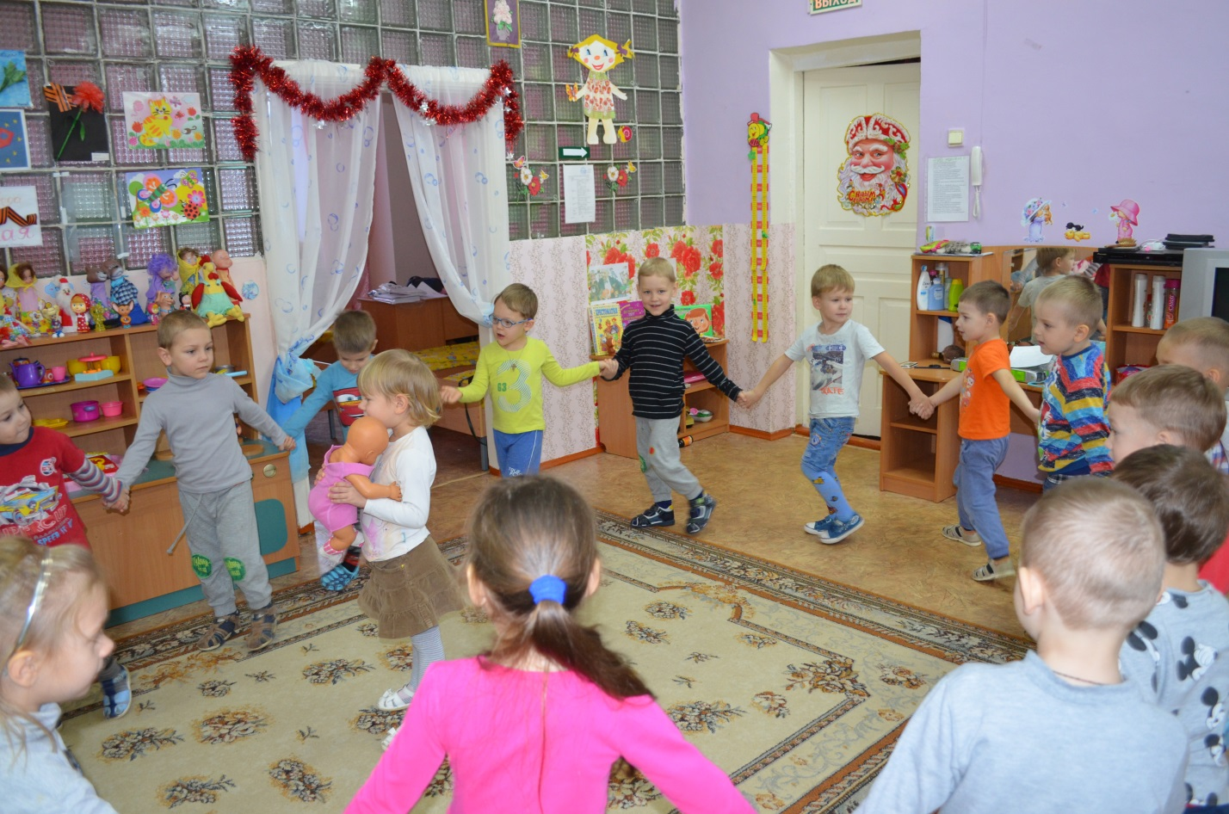
На меня вы посмотрите
И к себе домой возьмите.
Буду вас любить и слушать.
А зовут меня Катюша.
Воспитатель: Кто игрушку покупает? И с собою забирает?
Первый ребёнок. Я игрушку покупаю.
Кукла. Прежде чем меня забрать,
Должен ты меня поймать!
(Ребёнок ловит игрушку и встаёт вместе с ней в круг. Дети двигаются по кругу хороводным шагом и поют «Динь – динь – динь, динь – динь – динь…».
Мяч (ребёнок выходит в круг и поёт).
Я – прыгун, весёлый мячик.
Не люблю того, кто плачет,
Не люблю того, кто плачет,
А люблю того кто скачет!
Воспитатель: Кто игрушку покупает? И с собою забирает?
Второй ребёнок. Я игрушку покупаю!
Мяч. Прежде чем меня забрать,
Должен ты меня поймать!
(Ребёнок ловит игрушку и встаёт вместе с ней в круг. Дети двигаются по кругу хороводным шагом и поют «Динь – динь – динь, динь – динь – динь…»
Конёк (ребёнок выходит в круг и поёт).
Я – конёк не простой,
Я – конёк заводной.
Топ – топ, цок – цок,
Забирай меня, дружок!
Воспитатель: Кто игрушку покупает? И с собою забирает?
Третий ребёнок. Я игрушку покупаю!
Конёк. Прежде чем меня забрать,
Должен ты меня поймать!
(Ребёнок ловит игрушку и встаёт вместе с ней в круг. Дети двигаются по кругу хороводным шагом и поют «Динь – динь – динь, динь – динь – динь…»).
Котик (ребёнок выходит в круг и поёт).
Я – котик – котофей,
Хорошо ловлю мышей.
Деткам песенку пою:
«Мяу, баюшки – баю!»
Воспитатель: Кто игрушку покупает? И с собою забирает?
Четвёртый ребёнок. Я игрушку покупаю!
Котик. Прежде чем меня забрать,
Должен ты меня поймать!
(Ребёнок ловит игрушку и встаёт вместе с ней в круг).
Все дети.
Динь – динь – динь, динь – динь – динь,
Закрываем магазин!
Воспитатель: В гости кукла приглашает,
Сладким чаем угощает:
«Приходите, все игрушки!
Будут тортик вам и плюшки».
- Артикуляционная гимнастика.
- Упражнение «Вкусное варенье». Рот открыт. Губы раздвинуты в улыбке. Широким передним краем языка дети облизывают верхнюю губу, делая движение сверху вниз, затем втягивают язык в рот, к центру нёба.
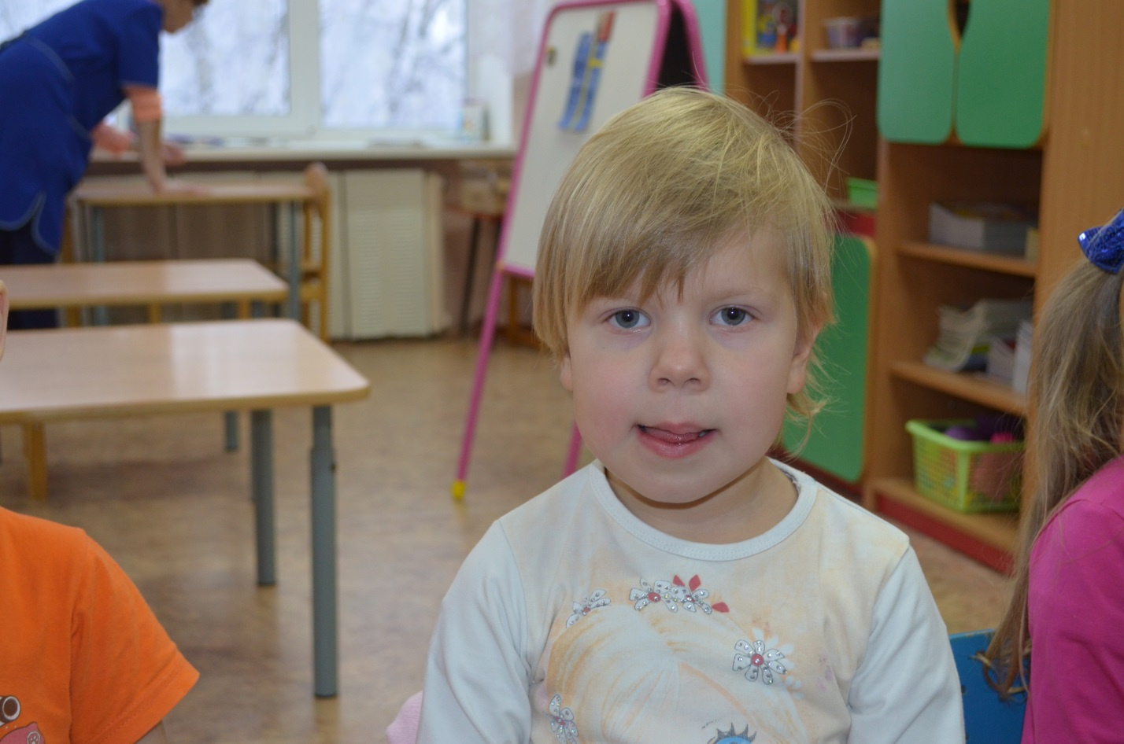
Логопед следит за тем, чтобы язык не сужался, при втягивании его боковые края скользили по коренным зубам, а кончик языка был поднят; чтобы губы не натягивались на зубы и нижняя челюсть не «Подсаживала» язык вверх.
- Упражнение «Подуй на чай». Дети кладут широкий язык на нижнюю губу и выдыхают на кончик языка.
- Упражнение «Покатай во рту конфетку». Рот закрыт. Кончик языка упирается в щёку и двигается вверх – вниз. Логопед следит за тем, чтобы челюсть не двигалась.
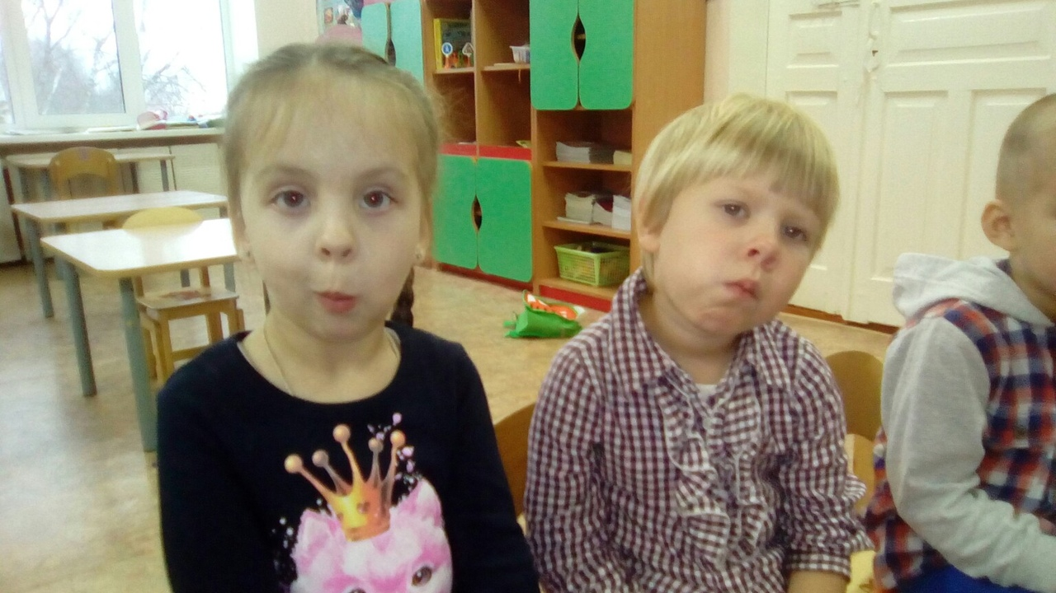
Воспитатель: Мишка пьёт горячий чай
И сосёт конфетку.
Не облейся невзначай,
Завяжи салфетку.
- Мимическое упражнение. Дети показывают с помощью мимики, как мишка ест лимон, солёный огурец, конфету, торт и т.д.
Воспитатель: Что – то мишка наш стал грустным: наверно, съел много шоколада.
- Дыхательное упражнение «Пожалеем мишку». Дети дуют на ладонь как можно дольше, стараясь, чтобы воздух выходил равномерной струёй.
Воспитатель: (снимает с витрины волчок).
Чок – чок – чок –
Закружился наш волчок.
Он жужжит, гудит, поёт,
Поиграть ребят зовёт.
Подвижная игра «Волчок» (М. Картушина).
Дети свободно располагаются по залу, поставив руки на пояс.
Воспитатель: Вертится волчок, кружится.
Ему на месте не сидится.
(Кружатся на носочках сначала медленно, потом всё быстрее.)
Покружился, пожжужал,
Притомился и… упал.
(Замедляют кружение.)
Ж – ж – ж…
Бах!
(Приседают.)
Сделаем во дворике
Из песочка домики.
Быстро дело спорится,
Куклин домик строится.

- Пальчиковая игра.
Воспитатель: Все, что только захотим,
Из песка мы смастерим.
(Хлопают в ладоши.)
Гоша лепит колобок,
(«Лепят» колобок)
А Альбина теремок,
(Соединяют ладони над головой – крыша.)
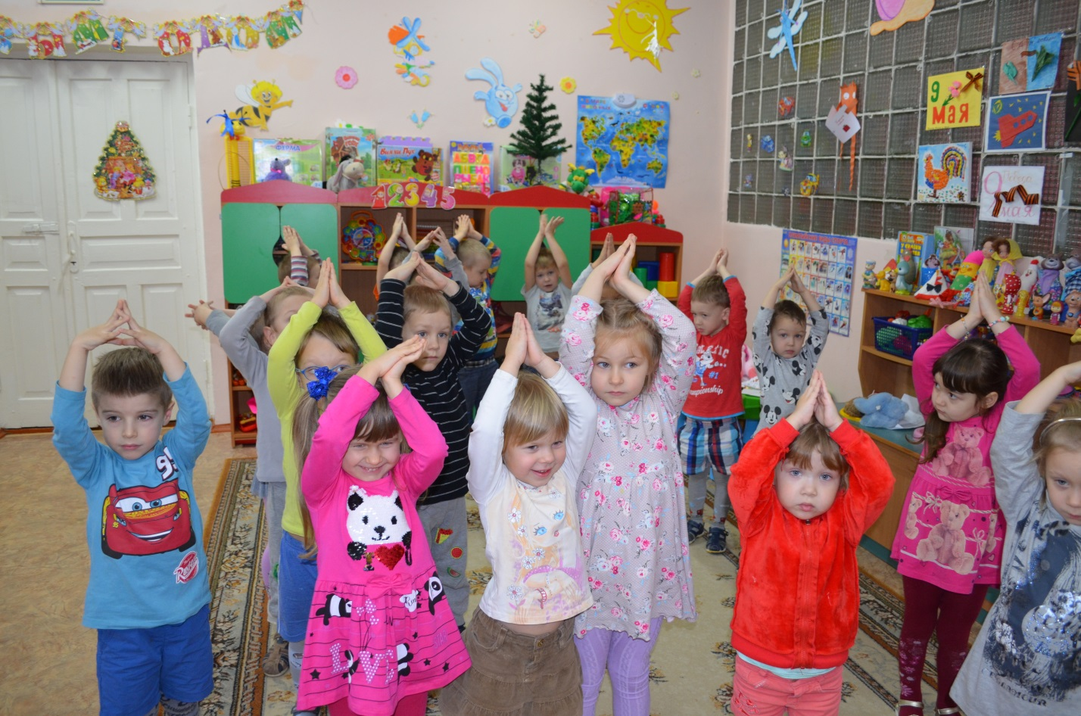
Люба лепит разных рыб,
(Прижимают ладони одну к другой и двигают ими вправо – влево.)
Ну а Даша белый гриб.
(Одну руку сжимают в кулак, сверху прикрывают её ладонью другой руки – шляпка гриба.)
Воспитатель: Бом – бом! Бим – бим!
Закрываем магазин!

